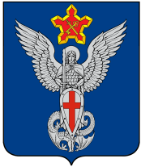
Администрация
Ерзовского городского поселения
Городищенского муниципального района
Волгоградской области
403010, р.п. Ерзовка, ул. Мелиоративная, дом 2, тел/факс: (84468) 4-78-78, 4-79-15

П О С Т А Н О В Л Е Н И Е

от 17 мая 2018 г. № 122/1

О запрете розничной продажи алкогольной продукции в Международный день защиты детей 01 июня 2018 года.

В целях обеспечения безопасности и общественного порядка в Международный день защиты детей 01 июня 2018 года, руководствуясь законом № 2260-ОД от 01.12.2012 г. «О регулировании отдельных отношений в сфере розничной продажи алкогольной продукции на территории Волгоградской области»

ПОСТАНОВЛЯЮ:

1. Запретить розничную продажу алкогольной продукции, в том числе пива и пивных напитков, сидра, пуаре, медовухи в Международный день защиты детей 01.06.2018 г. с 08-00 до 16-00 часов на территории Парка Михаила Архангела, а также в границах от улицы Ленина до улицы Молодежная и от улицы Молодежная до улицы Комсомольская.
- Контроль за исполнением настоящего постановления оставляю за собой.

Глава Ерзовского
городского поселения С.В.Зубанков

